UHF双馈点陶瓷天线  VA-91C | 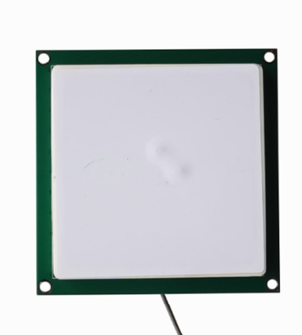

产品特性：

1.RFID微波915MHz介质天线用于RFID读卡器系列产品中。
2.本品采用右手螺旋圆极化设计，扁平型结构，具有低反射损耗、轴比小、增益高的特点。

产品参数：

产品型号 | VA-91C
电 气 性 能 指 标
陶瓷天线尺寸(mm) | Pcb尺寸：70*70mm ,陶瓷天线尺寸：60*60mm 整体高度：10mm
接收频率范围 | 905.0MHz-925.0MHz
中心频率(MHz) | 915.0MHz
带宽 | 20MHz
驻波比 | 1.5max
增益 | 5.0DBI
轴比 | 3．0dbmax
偏振方式 | 右旋圆极化
特性阻抗 | 50±5.0
频率温度系数 | 20max
与天线平面成10℃夹角时增益 | －1.0DBI
环 境 参 数 特 性
高温特性 | 在温度为100℃±5℃的恒温箱中放置24±1小时，在常温中恢复1～2小时后测试
低温特性 | 在温度为-40℃±3℃低温箱中放置24±2小时后恢复1～2小时测试。
温度循环 | 在温度-40℃温度中保持30分钟，再在+100℃温度中保持30分钟，共循环6次后在常温中恢复1～2个小时后测试。
耐振动 | 在震动频率为10～55HZ振幅为1.5㎜沿X、Y、Z方向各振动2小时后测试。
耐湿热特性 | 在温度为45℃±2℃，相对湿度90～95％恒温湿箱中放置96小时，在常温中恢复1～2小时后测试。
耐跌落冲击 | 在30㎝高度处按X，Y，Z三个方面分别自由跌落在木制地板上共4次测试。
结 构 及 材 料 特 性
天线基片 | 介质陶瓷
引脚 | 铜镀锡合金
电极 | 镀银
接地面 | 镀银

